Průlom pro pozorovatele a milovníky ptáků: poprvé je možné sledovat výskyt všech druhů ptáků v Evropě v reálném čase

Evropská rada pro sčítání ptáků (European Bird Census Council, EBCC) spustila novou verzi prohlížeče EuroBirdPortal (EBP). Ten nyní poskytuje údaje o výskytu všech téměř 600 druhů ptáků vyskytujících se v Evropě prostřednictvím map v reálném čase.

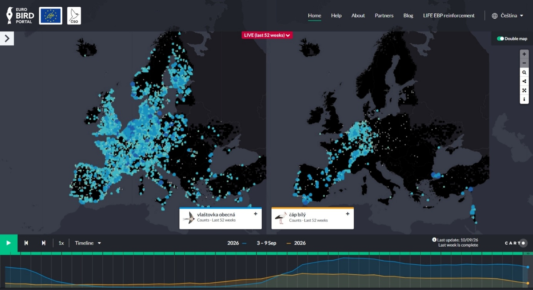
V prohlížeči EBP si může každý jednoduše porovnat aktuální rozšíření jakýchkoli dvou ptačích druhů. Na této ukázce jsou zachyceni vlaštovka obecná (vlevo) a čáp bílý (vpravo). Odkaz na mapu:
https://eurobirdportal.org/cze/cs/#home/22712252/q52weeks/22697691/q52weeks/)
Mapy lze také vložit na jiné webové stránky, např. pro vlaštovku pomocí kódu <iframe width="450px" height="450px" src="https://eurobirdportal.org/embedded/cze/cs/22712252/counts/52weeks" frameborder="0" allowfullscreen></iframe>

Projekt stojí na datech od více než 200 000 dobrovolných spolupracovníků, kteří svá pozorování sdílejí prostřednictvím online databází po celé Evropě. Od roku 2010 tak bylo zaznamenáno přes 750 milionů pozorování ptáků, z toho 76 milionů jen během roku 2026.
Data jsou každý den automaticky odesílána do centrální databáze EBP, což umožňuje denní aktualizaci map a okamžitý přehled o aktuálním výskytu ptáků napříč Evropou.
Tento unikátní systém, největší svého druhu v Evropě, vznikl díky podpoře programu LIFE Evropské unie (projekt LIFE EBP Reinforcement) a spolupráci 52 ornitologických organizací ze 41 zemí.

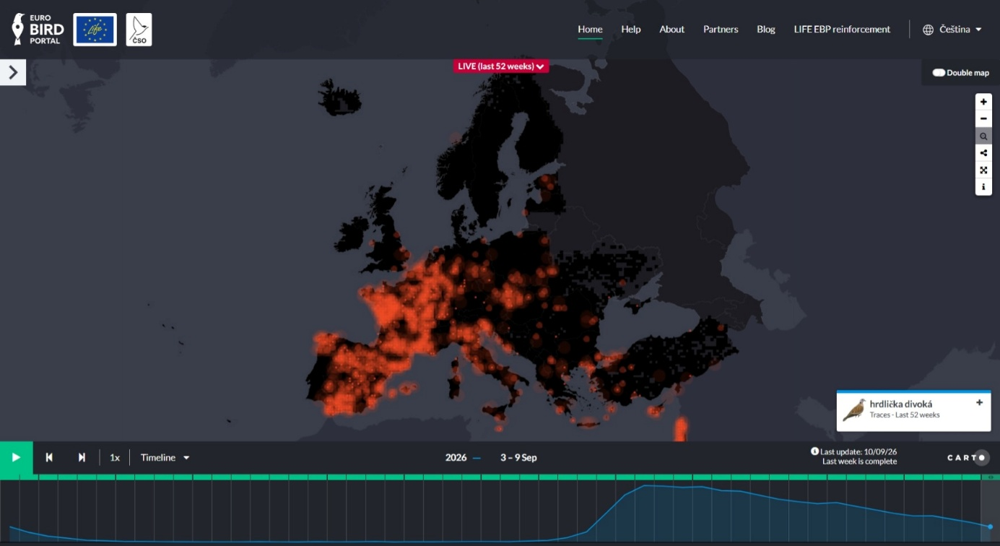
Všechny mapy v prohlížeči EBP lze snadno sdílet na sociálních sítích nebo vložit na jiné webové stránky. Pomáhají tak zvyšovat povědomí veřejnosti o ptácích a prohlubovat znalosti o jejich výskytu a ochraně. (Kód pro vložení této mapy hrdličky divoké:<iframe width="450px" height="450px" src="https://eurobirdportal.org/embedded/cze/cs/22690419/traces/52weeks" frameborder="0" allowfullscreen></iframe>)

První verze prohlížeče EBP byla spuštěna v roce 2015. O čtyři roky později, v roce 2019, prošel systém zásadní modernizací a začal fungovat v režimu živých aktualizací, kdy zobrazoval data až do předchozího dne.
Stejně jako v předchozích verzích i současný prohlížeč zobrazuje týdenní změny v rozšíření jednotlivých ptačích druhů prostřednictvím různých typů map. Novinkou je možnost zobrazit vedle sebe dvě animované mapy a přímo porovnávat výskyt různých druhů, různých roků nebo typů zobrazení. Uživatelé tak mají k dispozici tisíce možných kombinací, které jim umožňují lépe porozumět rozdílům v rozšíření a pohybu ptáků.
Koordinátor projektu EBP Gabriel Gargallo říká: „Ptačí migrace fascinuje lidi od nepaměti. Kde jsou právě teď vlaštovky? Mohu už brzy očekávat první zakukání kukačky? Díky nové verzi prohlížeče EBP nyní může každý zdarma a v reálném čase sledovat výskyt jakéhokoli ptačího druhu napříč celou Evropou.
Významná zlepšení, kterých jsme dosáhli v rámci projektu LIFE EBP Reinforcement, nám navíc přinášejí kvalitnější a úplnější data. Ta jsou zásadní pro pochopení sezónních změn v rozšíření ptáků, sledování toho, jak se jejich výskyt v čase mění, i pro vývoj nových nástrojů, které mohou podpořit ochranu ptáků a tvorbu účinných ochranářských opatření. Data z portálu nacházejí uplatnění i v praxi, např. při modelování pravděpodobnosti výskytu ptačí chřipky u volně žijících ptáků.
To vše by však nebylo možné bez tisíců dobrovolných spolupracovníků, kteří svá pozorování pravidelně sdílejí prostřednictvím online databází po celé Evropě. Nový prohlížeč EBP je proto také uznáním jejich úsilí. Zároveň ukazuje, jak lze díky jednotlivým pozorováním z různých koutů Evropy vytvořit jedinečný celek, který pomáhá nejen lépe poznávat život ptáků, ale také přispívá k jejich ochraně.“

Ředitel České společnosti ornitologické (ČSO) Zdeněk Vermouzek k tomu uvádí:
„Nový EuroBirdPortal nám umožňuje vidět, co jsme dosud neviděli – pohyb jednotlivých ptačích druhů Evropou v průběhu celého roku, názorně a srozumitelně. Vidíme, jak malý a propojený je náš kontinent, jak zranitelní jsou stěhovaví ptáci. Pokročilé technologie se tu spojují s odpovědným přístupem stovek tisíc pozorovatelů, kteří se z ptáků ve svém okolí nejen radují, ale i sdílejí svá pozorování pomocí databází, jako je naše Faunistická databáze ČSO – Avif (https://birds.cz). Máme před sebou ukázku kvalitního programu občanské vědy, v níž byli ornitologové vždy průkopníky. EBP opět o kousek posunuje naše poznání přírodních tajemství.“

Poznámky:
- EuroBirdPortal (EBP) sdružuje data z 21 online platforem pro sběr pozorování ptáků v Evropě. Některé z nich pokrývají pouze omezené území, například region či stát, jiné fungují napříč několika zeměmi (např. Ornitho, BirdTrack nebo Trektellen) a některé mají celosvětový dosah (např. eBird či Observation.org). Na rozdíl od tradičních monitorovacích programů založených na systematickém sběru dat se tyto platformy zaměřují především na celoroční shromažďování velkého množství pozorování od aktivních pozorovatelů ptáků.
- Faunistická databáze ČSO (Avif, https://birds.cz) je určena všem zájemcům o ptactvo z řad široké veřejnosti, amatérských ornitologů, birdwatcherů i vědců. Slouží ke sdílení a uchovávání záznamů o pozorování všech druhů ptáků na území Česka. Avif má tři hlavní účely:
- sdílení zajímavých pozorování v reálném čase,
- sběr údajů o výskytu druhů pro využití ve výzkumu a ochraně ptáků,
- podpora a propagace ornitologie a pozorování ptáků.
Do databáze přibývá ročně přes půl milionu pozorování. Na databázi Avif jsou navázány rozšiřující moduly, určené pro sběr dat v rámci konkrétního projektu nebo dlouhodobého programu.
- Projekt LIFE EBP Reinforcement probíhá tři a půl roku, od července 2023 do prosince 2026. Jeho celkový rozpočet činí 1 110 605,44 eur, přičemž 90 % nákladů je financováno Evropskou unií. Více informací: https://life.eurobirdportal.org/
- Evropská rada pro sčítání ptáků (EBCC) je sdružením ornitologů z celé Evropy, které propojuje organizace a experty zabývající se monitoringem ptáků a tvorbou atlasů jejich rozšíření. Cílem EBCC je zlepšovat poznání evropských populací ptáků a poskytovat podklady pro jejich účinnou ochranu a management. Více informací: www.ebcc.info.
- Česká společnost ornitologická (ČSO) je s 8 a půl tisíci členy a členkami největší ochranářskou organizací v Česku, v roce 2026 slaví 100 let od založení. ČSO je dobrovolné zájmové sdružení profesionálních pracovníků i amatérů zabývajících se výzkumem a ochranou ptáků, zájemců o pozorování ptáků a milovníků přírody. V České republice zastupuje organizaci BirdLife International, největší mezinárodní sdružení na ochranu ptáků. ČSO zkoumá a chrání ptáky, jejich prostředí a přírodu jako celek a svou činností k tomu motivuje i širokou veřejnost. Prosazuje ochranu přírody založenou na vědeckých poznatcích a pomáhá rozvoji ornitologie i ochrany ptáků bez ohledu na politické hranice. ČSO usiluje o svět, kde žijí lidé a ptáci v harmonii, kde lidé s pokorou obdivují přírodu, snaží se jí porozumět a využívají ji udržitelně pro sebe, pro ptáky i pro ostatní organismy.

Kontakty pro další informace:

Petr Voříšek, vorisek@ebcc.info, +420 774 502 804
Zdeněk Vermouzek , +420 773 380 285, verm@birdlife.cz
Gabriel Gargallo, EBP Project Coordination, Catalan Ornithological Institute, +34 680 560 184, anella@ornitologia.org

